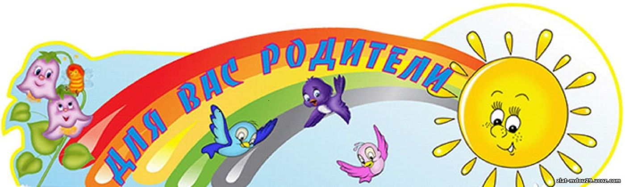

Рекомендации по трудовому воспитанию ребёнка
«Скажи мне-и я забуду. Покажи мне-и я запомню.
Дай мне действовать самому-и я научусь»
Китайская мудрость.

Цель трудового воспитания по ФГОС-формирование позитивных установок к различным видам труда. Предусматриваются такие виды трудовой деятельности, как самообслуживание и бытовой труд в помещение и на участке.
Самообслуживание направлено на удовлетворение личных повседневных потребностей. В процессе самообслуживания формируются самостоятельность, трудолюбие, аккуратность, бережное отношение к вещам и культура поведения. Овладев навыками самообслуживания, ребёнок не только может обслужить себя, но и приучается к аккуратности.
Для ребёнка самообслуживание включает в себя освоение следующих навыков: ребёнок с 2-3 лет должен(сначала под контролем взрослого, а затем самостоятельно) мыть руки, насухо вытирать личным полотенцем. Пользоваться индивидуальными предметами(носовым платком, полотенцем , горшком).
Ребёнок одевается и раздевается в определённом порядке; при небольшой помощи взрослого снимает одежду, обувь(расстёгивает пуговицы спереди, застёжки на липучках); в определённом порядке аккуратно складывает снятую одежду.
Где-то в 2 года или немного позже у ребёнка начинается период, когда от него только и слышно- «Я САМ». Карапуз стремится к самостоятельности , и если поддерживать его инициативу, то научить его чему-либо будет намного проще. Одевание и раздевание для малыша взаимосвязанные процессы. Но снять что-либо с себя проще, поэтому с этого и можно начинать. Родители должны поощрять даже незначительные достижения, хвалить ребёнка . Когда у него начнёт получаться, он наверняка захочет попробовать и надеть что-то на себя.
Конечно, вам, родителям придётся помогать ребёнку, проговаривать свои действия, объяснять как и что нужно делать. Чтобы поддерживать интерес малыша, которому только два-три года лучше подбирать что-то простое в надевании. Наглядный пример, можно показать с помощью игрушек.

Полезны и предметы, которые предназначены для развития мелкой моторики. Например, в магазинах представлен большой выбор шнуровок.
Не надо забывать и о личном примере. Ребёнок стремиться походить на взрослых. Наблюдая , как одевается мама или папа , он сам этому учится . Ему нравиться , наряжаться наперегонки со старшими. Чтобы поддержать интерес крохи, можно рассказывать стишки , петь весёлые песенки, рассказывать , что интересного ждёт на улице. Нужно перевести в игровую форму. Придумайте хитрые способы и игры- для одевания , заинтересуйте ими ребёнка.
Хозяйственно-бытовой труд- направлен на поддержание чистоты и порядка в помещении и на участке. Привлекать детей к выполнению простейших трудовых действий: совместно с взрослым и под его контролем расставлять хлебницы(без хлеба), салфетницы, раскладывать ложки. Приучать поддерживать порядок в игровой комнате, по окончанию игр расставлять игровой материал по местам.
Сделайте так, чтобы ребёнку не было в тягость уборка игрушек, занимайтесь этим вместе с ним. Не важно , сколько игрушек уберет на место он и сколько вы, главное- дать почувствовать ребёнку, что он участник очень важного дела. Малыша непременно надо похвалить за сделанную работу.

Дети способны быстро усваивать новые навыки. Но всё же им для этого нужна помощь родителей, которые должны терпеливо их всему необходимому . Главное-запаситесь терпением , чтобы не отбить у малыша охоту к обучению.

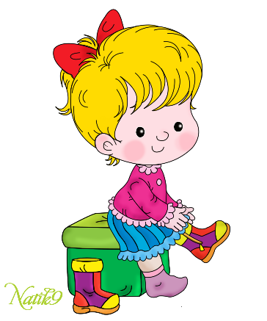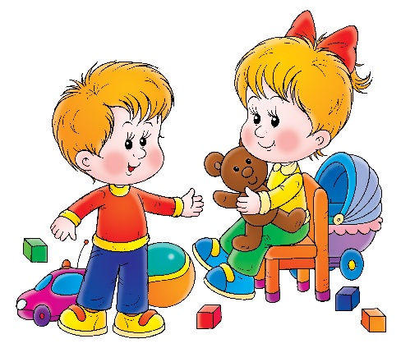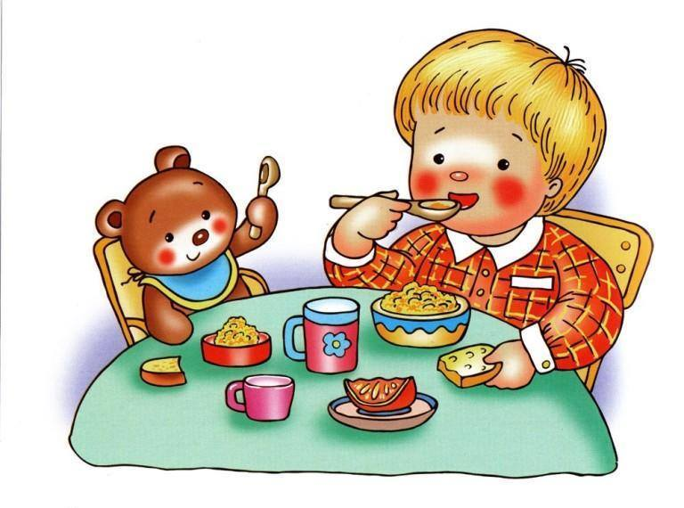

Список используемой литературы:
1.http://agushkin.ru/razvitie/kak-nauchit-rebenka-odevatsya.html
2.https://ya.ru/images/search?from=tabbar&img_url=https%3A%2F%2Fsun1-93.userapi.com%2FTEewTivL2BUbasJMm7cAZAzbSWxbQWGmBQNwyw%2FBCBoIBGmdHw.jpg&lr=195&pos=5&rpt=simage&text=картинка%20ребенок%20ест
3.https://ya.ru/images/search?from=tabbar&img_url=https%3A%2F%2Fgas-kvas.com%2Fuploads%2Fposts%2F2023-01%2F1673558053_gas-kvas-com-p-rebenok-v-detskom-sadu-risunok-25.jpg&lr=195&pos=2&rpt=simage&text=картинка%20ребенок%20играет

